 | 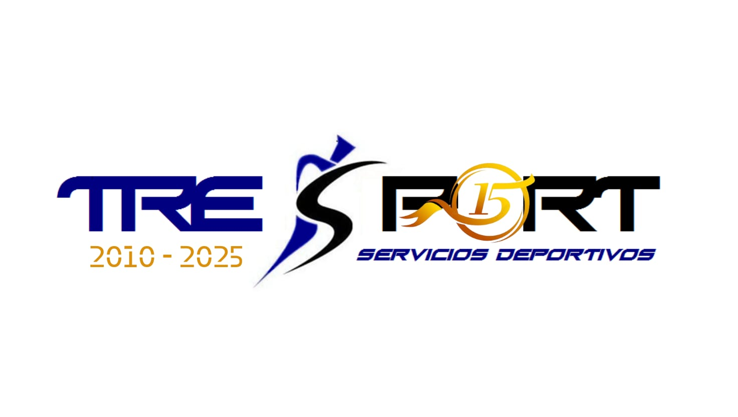

AUTORIZACIÓN AUDIOVISUAL

El Ayuntamiento de Valderrey y la empresa Tresport c.b. publicarán periódicamente en sus páginas web y redes sociales fotografías, vídeos, trabajos, etc. de la actividad en la que sus hijos participan actualmente como instrumento para dar a conocer el desarrollo de nuestras actividades deportivas, educativas y de ocio, así como facilitar a los padres un seguimiento y un recuerdo de las mismas. Para utilizar estas publicaciones necesitamos su autorización. Marque a continuación con una “x” la opción que elige:

□ SÍ doy mi autorización al Ayuntamiento de Valderrey y la empresa Tresport C.B. para publicar fotografías, vídeos, trabajos, etc. de mis hijos en las páginas web y redes sociales que dicho Ayuntamiento y empresa poseen.
□ No doy mi autorización al Ayuntamiento de Valderrey y la empresa Tresport C.B. para publicar fotografías, vídeos, trabajos, etc. de mis hijos en las páginas web y redes sociales que dicho Ayuntamiento y empresa poseen.

D. ______________________________________________________________________
Padre/madre de los alumnos: ________________________________________________
_________________________________________________________________________
________________________________________________________________________
En _______________________, a ______ de _____________________ de _20__

Fdo.:______________________________________

